Семинар.
Тема: «Развитие вариативных форм дошкольного образования»
Цели:
- доступность дошкольного образования: развитие вариативных форм дошкольного образования;
- развитие инклюзивного, интегративного и специального дошкольного образования: обеспечение доступности образования и определение образовательных маршрутов для детей.
- психолого-педагогическая поддержка семьи: оказание помощи родителям, воспитывающим детей в семье.
27 октября в нашем детском саду: прошёл информационно-практический семинар, основную проблематику которого обусловили вопросы реализации вариативных форм дошкольного образования.
«Надеюсь, что новые подходы в модернизации дошкольного образования, найденные в нашем детском саду, станут для кого-то ориентиром в собственной деятельности, для других – поводом для сравнения с эффектами модернизации, которые имеют место в их детских садах. Главное, что мы совместными усилиями решаем проблему доступности дошкольного образования для детей , соблюдая все требования «Закона об образовании» и Конвенции о правах ребёнка», -.
В последние годы на государственном уровне дошкольному образованию уделяется значительное внимание. Об этом свидетельствуют принимаемые законы, другие нормативно-правовые акты федерального и регионального уровней, поручения Президента РФ и Правительства по вопросам дошкольного образования. Дошкольное образование является предметом депутатских слушаний и профессионально-общественных дискуссий. Это не случайно, так как потребность в услугах дошкольного образования не удовлетворена, очередность при всех предпринимаемых шагах не снижается (в очереди на получение места в ДОУ нуждаются 1,9 млн. детей). Другими словами, система не успевает за ростом рождаемости и желанию, возможностям родителей отдать ребенк в дошкольное учреждение.
О том, какие меры по обеспечению доступности дошкольного образования принимаются в российских регионах. Введена новая форма материальной поддержки семей, имеющих детей дошкольного возраста – компенсация части родительской платы за содержание ребенка в образовательных учреждениях, в т.ч. негосударственных, реализующих основную общеобразовательную программу дошкольного образования. Комплекс мер предусматривает реализацию мероприятий по развитию дошкольного образования на всех уровнях – федеральном, региональном и муниципальном – по двум основным направлениям: обеспечение доступности дошкольного образования и обеспечение его качества
К новым организационным формам дошкольного образования относятся: так называемые «семейные детские сады», или встроенные детские сады, надомные или гувернерские группы, семейные клубы, социальные игровые комнаты – как структурные подразделения муниципальных или государственных ДОУ, которые обеспечивают указанные формы кадрами, осуществляют психолого-педагогическое сопровождение и контроль. Что же необходимо для внедрения современных моделей дошкольного образования? Прежде всего, нормативные механизмы - Проект федерального закона «О внесении изменений в отдельные законодательные акты Российской Федерации в части оказания содействия гражданам в получении образования в негосударственных образовательных учреждениях»; новое Типовое положение о дошкольном образовательном учреждении, 2011 год (помимо групп четырех разных направленностей – общеразвивающей, оздоровительной, компенсирующей, комбинированной, как организационные формы вводятся группы семейного воспитания и группы присмотра и ухода за детьми в качестве структурных подразделений государственных и муниципальных ДОУ. Далее - разработка рекомендаций для органов исполнительной власти субъектов Российской Федерации, осуществляющих управление в сфере образования.
«Значимость дошкольного образования обусловлена множеством причин: это социализация в среде ровесников, сохранение здоровья детей, работа специалистов с семьёй, доступность качественного образования для всех нуждающихся в нём. Одна из главных проблем – несоответствие количества детей, нуждающихся в дошкольном образовании, организационно-техническим возможностям ДОУ в удовлетворении этих потребностей.
В МБДОУ детский сад комбинированного вида № 23 функционирует адаптационная группа кратковременного пребывания.
Её цель :
- достичь полноценного взаимодействия с родителями детей, организовать информационно-консультативную помощь родителям в подготовке детей к посещению детского сада и повысить уровень педагогической образованности родителей.
- формирование личности ребенка с учетом особенностей его физического и психического развития, индивидуальных возможностей, укрепления здоровья, развитие познавательных способностей, постепенно включая его в систему дошкольного воспитания.
Задачи воспитания:
1.Создать условия для охраны и укрепления здоровья детей, облегчения периода адаптации к условиям дошкольного учреждения.
2. Формировать у детей навыки здорового образа жизни, содействовать полноценному физическому развитию детей:
а) организовать рациональный режим дня в группе, обеспечивающий каждому ребенку физический и психический комфорт;
б) формировать у детей привычку к аккуратности и чистоте, прививать простейшие навыки самообслуживания;
в) обеспечить понимание детьми смысла выполнения режимных процессов;
г) воспитывать у детей потребность в самостоятельной двигательной активности.
3. Закладывать основы будущей личности:
а) воспитывать у детей уверенность в самих себе и своих возможностях, развивать активность, инициативность, самостоятельность;
б) закладывать основы доверительного отношения детей к взрослым, формируя доверие и привязанность к воспитателю;
в) закладывать основы доброжелательного отношения детей друг к другу;
г) поддерживать у детей интерес к окружающей действительности;
д) пробуждать у детей эмоциональную отзывчивость к эстетической стороне окружающей действительности (природа, окружающие предметы, картины, иллюстрации, музыка).
В работу адаптационной группы включены следующие мероприятия:
• занятия познавательно-речевого цикла;
• процессуальная игра;
• физкультурно-оздоровительные мероприятия;
• художественно-эстетического;
• музыкальное развитие детей;
• консультирование и информирование родителей.
Встреча родителей с нашим детским садом начинается задолго до того момента, когда они приведут сюда своего малыша. Родители знакомятся и беседуют с руководителем ДОУ, узнают условия пребывания ребенка в группе, интересуются режимом дня, особенностями правильного питания.

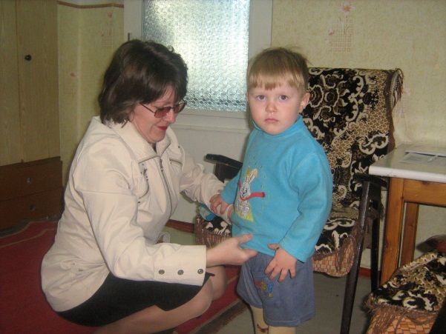

Особое внимание уделяем периоду адаптации, так как это тяжелое время не только для детей , но и для родителей. Поэтому мы считаем, в этот период важна совместная работа воспитателя с родителями. Для этого мы используем разнообразные формы работы с семьей, а так же разрабатываем перспективный план работы по работе с родителями на адаптационный период.
На протяжении всего адаптационного периода по просьбе родителей проходят встречи с медицинскими работниками, специалистами (психологом, инструктором по физкультуре, музыкальным руководителем), где им оказывается помощь.
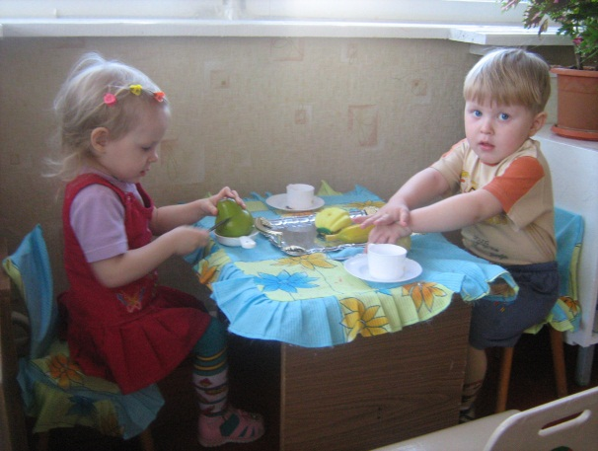
Воспитатели, старшая медсестра в течение этих месяцев ведут адаптационный лист, в котором учитывается эмоциональное состояние ребенка, отношение ко взрослым, детям, аппетит, сон, а затем планируется работа с проблемными детьми (работа психолога, воспитателей, родителей).

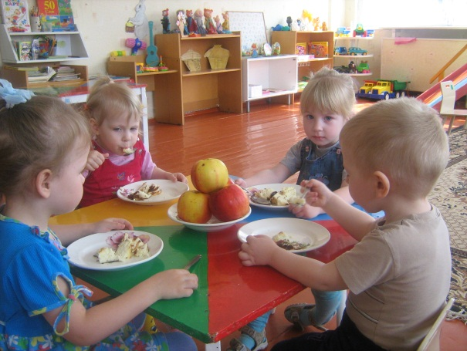

В течение 3-х месяцев мы стремимся к тому, чтобы ребенок справился с трудностями привыкания к новой среде на уровне легкой адаптации и всячески предупреждаем и не допускаем проявлений тяжелой адаптации. В этот период не только привыкает ребенок к ДОУ, но и вырабатываются у него умения и навыки в повседневной жизни.
Создавая у ребенка положительное отношение ко всем процессам, развивая различные умения, соответствующие возрастным возможностям, формируя потребность в общении со взрослыми и детьми педагог обеспечивает решение воспитательно-образовательных задач уже в период привыкания ребенка к новым условиям и тем самым ускоряет и облегчает протекание адаптационного процесса.
В образовательном процессе участвуют родители, заведующая ДОУ, старший воспитатель, старшая медсестра, врач, воспитатели группы, психолог, музыкальный руководитель, инструктор по физической культуре.
Одно из главных направлений в данном возрасте - развитие сенсорных эталонов детьми. Накопление сенсорных представлений предусматривает знакомство с цветом, формой, величиной. Параллельно ведется работа, направленная на развитие моторики и координации движений.
В этот период маленький человек активно познает окружающий мир, осваивает орудийные способы действий в быту, игре, на занятиях.
Одним из определяющих факторов воспитания малышей является предметно-развивающая среда. Правильно организованная , она помогает воспитателю обеспечить гармоничное развитие ребенка, создать эмоционально-положительную атмосферу в группе, устраивать и проводить игры-занятия и таким образом приучать детей к самостоятельным играм с постепенно усложняющимся содержанием.
Поэтому особое внимание уделяется организации предметно-развивающей среды в данной группе, так как именно здесь происходит познание нового и интересного. От того, насколько воспитатели могут окружить малыша вниманием и любовью, создать необходимые условия для его развития, зависит дальнейшая жизнь дошкольников.
Также в нашем детском саду
функционируют три группы семейнного воспитания . Первая группа открыта в 2011 года в семье для троих детей дошкольного возраста. В семье воспитывается 4 ребенка ,из них 3 ребенка дошкольного возраста:
Вторая группа семейнного воспитания открыта в 2012 году .
В семье воспитывается 3 ребенка дошкольного возраста:
Третья группа семейного воспитания открыта 01.03.2013 года в семье.
В данной группе воспитывается 3 ребенка.
На базе ДОУ специалистами были проведены консультации для мам, воспитателей групп семейнного воспитания. Старшим воспитателем ДОУ была разработана соответствующая документация для групп семейнного воспитания (календарное планирование,режим дня, расписание НОД), подобрана соответствующая методическая литература. Мамы — воспитатели групп семейнного воспитания, принимают участие в методической работе детского сада : педагогических советах, консультациях для педагогов ,семинарах- практикумах и тд.
Непосредственная образовательная деятельность ,направленная на формирование художественно-эстетических основ ( музыка) и физическую подготовку ( физкультура) проводится в соответствии с расписанием НОД на учебный год специалистами ДОУ(музыкальным руководителем и инструктором по ФИЗО).
Воспитанники групп семейнного воспитания принимают участие в праздниках , развлечениях и других мероприятиях ,которые проводятся в ДОУ.

